**Уровни спортивной борьбы**

В МБОУ ОЦ № 1 Майкопского района уже не первый год используется оборудование поставленное в рамках Национального проекта "Образование" и федерального проекта "Успех каждого ребенка", для работы в творческом объединении «Дзюдо» и в декабре прошло увлекательное занятие, целью которого являлось привлечения молодёжи к здоровому образу жизни и отказа от вредных привычек.

Занятие было организовано таким образом, чтобы ученики могли познакомиться как с теоретическими аспектами, так и с практическими наблюдениями, юноши и девушки овладели базовыми приемами самообороны. Они научились применять такие приемы, как тэ вадза, коси вадза, аси вадза, масутэми вадза и ёко сутэми вадза. Таким образом, они освоили методику бросков и захватов, используемую в дзюдо. Практическое применение этих техник позволяет эффективно защититься в различных ситуациях. Один из самых захватывающих моментов занятия был, когда каждый ученик выступил перед аудиторией, отрабатывая приемы на манекене.

Занятие также привлекло внимание гостей из других классов, которые были приглашены на него. Им очень понравилась тема занятия и увлекательный формат, и они заинтересовались возможностью присоединиться к нашему творческому объединению на следующий учебный год.

В итоге занятия был сделан очень важный вывод - Дзюдо положительно влияет на ребенка даже 4 лет, может стать для него не только увлечением, но и некой философией жизни. Единоборство помогает развить такие качества, как:

* Физическую силу за счет укрепления всех групп мышц
* Мышление, сосредоточие
* Опыт самообороны
* Уверенность в своих силах, себе
* Дисциплинированность
* Психологическую устойчивость

Ну и самое важное – это углубленная философия жизни, в рамках которой учат, чтобы победить, следует сперва поддаться противнику, чтобы развернуть потом его силу против него же самого.

В спорте нет ограничений по полу. Девочки, пройдя специальную подготовку, смогут впоследствии постоять за себя, кроме того, у них развивается гибкость, пластика, которые не всем даны от природы. Расширение группы участников позволит не только обогатить знания и опыт каждого члена объединения, но и создать в школе тягу к спорту и здоровому образу жизни.

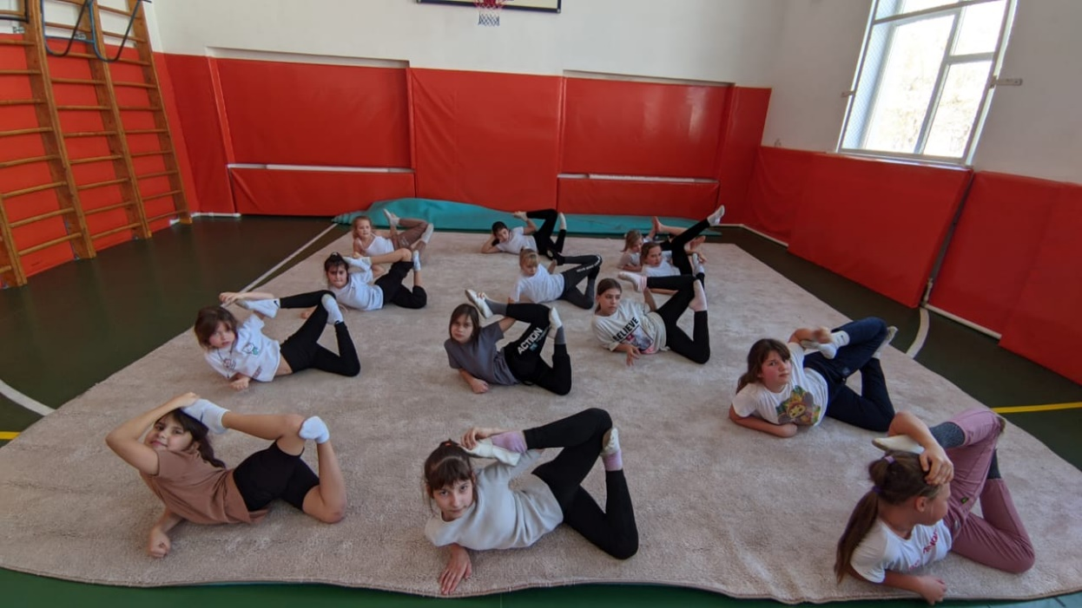

Ученики продемонстрировали, что интерес к спорту может быть пробужден, если использовать интерактивные методы обучения и дать возможность учащимся не только следовать сложившимся шаблонам, но и исследовать и открывать новые знания.

*Комментарий ученика:*

Сегодняшнее занятие в секции Дзюдо было насыщенным и увлекательным! Мы узнали много новых техник борьбы и отрабатывали их в парах. Тренер очень терпеливо объяснял каждое движение и помогал нам исправлять ошибки. Я был впечатлен его профессионализмом и энтузиазмом. Было круто видеть, как с каждым занятием мы все больше прогрессируем и становимся сильнее. Уже с нетерпением жду следующей тренировки! ***комментирует ученик 9В «Б» класса, Стеблин Владислав.***

*Комментарий учителя:*

Отличная тренировка сегодня! Все ученики проявили отличный энтузиазм и заинтересованность в обучении дзюдо. Я очень рада видеть, как каждый из них совершенствуется в этом спорте. Сегодня мы сосредоточились на отработке базовых техник и применении их в реальных ситуациях борьбы. Я заметила, что ученики проявляют хорошую координацию движений и осторожность при выполнении бросков и захватов. Однако, всегда есть место для улучшений. Будем продолжать работать над техникой и силой, чтобы достичь новых высот в нашей спортивной карьере. Я горжусь каждым из учеников и с нетерпением жду следующей тренировки, где мы будем совершенствоваться еще больше ***комментирует Володина Любовь Николаевна, педагог дополнительного образования, МБОУ «ОЦ № 1 Майкопского района».***

Исп. Шаронов Сергей Владимирович,

тел. +7(952)983-99-61